Witam, zachęcam państwa do wspólnych zabaw z dziećmi rozwijających
małą motorykę rąk. Poniższy wierszyk będzie bardzo pomocny.
Miłej zabawy !!!
Propozycja zabawy 1: Osoba dorosła czyta wierszyk i ilustruje go ruchem, dziecko powtarza za nią.

Domowe porządki – zabawa paluszkowa do wiersza M. Barańskiej.

Maciek myje talerze,

Michał serwetki pierze,

pranie wiesza Beata,

Marcin kąty zamiata,

Marysia wyciera kurz.

Ja nic nie robię – i już!

Dziecko wykonuje koliste ruchy zamkniętą dłonią, udając, że myje talerz – drugą, otwartą dłoń.
Pociera jedną pięścią o drugą.

Unosi nad głowę obie ręce i wykonuje nimi ruchy jak podczas wieszania prania.

Udaje, że trzyma miotłę obiema rękami i zamaszyście zamiata.

Udaje, że ściera szmatką kurz.

Zaplata ręce na piersiach.

Propozycja zabawy 2: „Kurczaczki i zajączki” - zabawa ruchowa.
Dziecko swobodnie maszeruje po pokoju, na sygnał osoby dorosłej zamienia się w jedno ze zwierzątek:
Kurczaczek – dziecko naśladuje małego kurczaczka- raczki trzyma na bioderkach.
Zajączek – dziecko naśladuje skoki zajączka- skaczę podpierając się rączkami.

Pamiętajcie o podlewaniu Waszych roślinek
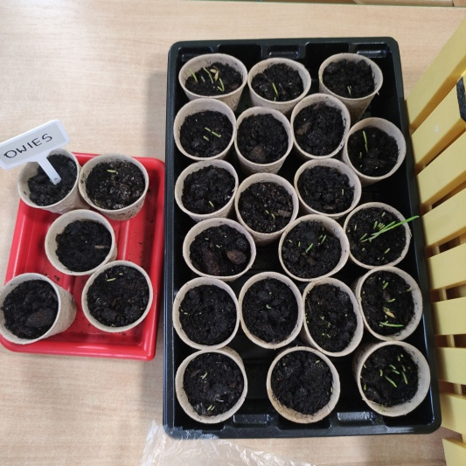

Zachęcamy do podzielenia się aktywnością Waszych dzieci oraz jak radzą sobie z zadaniami które dla Nich przygotowujemy na adres e-mail:
pp37biedronki@o2.pl

Pozdrawiamy

Patrycja Łagowska

Małgorzata Strzelecka

